越南化妝品管理規範簡介
駐越南代表處經濟組彙整
2017年11月17日
- 主管機關
越南衛生部(Ministry of Health)下屬之藥品管理局(Drug Administration of Vietnam)為化妝品管理之主管機關。
- 化妝品進口申請程序及規範
在越南銷售化妝品，主要係由越南衛生部於2011年1月25日所頒布之第06/2011/TT-BYT號「有關化妝品管理公告」(CIRCULAR Providing Cosmetic Management)所規範(可參閱以下網址：lawfirm.vn/download.php?id=2134)。依該公告規定，進口人須向藥品管理局提交化妝品公告檔案(Cosmetic Product Dossier)進行申請，該局將會核發化妝品公告書流水碼(receipt number of cosmetic proclamation report)，進口人憑該流水碼始得在越南市場銷售化妝品。
此外，越南並未依化妝品之類別不同(一般性、含藥性)而設有不同的進口或販售流程規定，目前均適用同一套規範。有關申請之相關程序及規範內容，概述如下：
  - 化妝品公告檔案(Cosmetic Product Dossier)及申請程序
依第06/2011/TT-BYT號公告第3條規定，欲在越南市場銷售化妝品之組織或個人須在越南有商業營運(function of cosmetic business)，並負責確保產品之安全、效用及品質。
該組織或個人須向藥品管理局提交化妝品公告檔案，以取得化妝品公告書流水碼，已如前述。其中，化妝品公告檔案所需提交之文件如下：
- 化妝品公告書(2份)及公告電子檔（公告書文件格式及填寫說明請參閱附錄01-MP、02-MP，如附件1、2）；
- 商業營運登記(影本)；
- 原廠授權書(正本或經公證及驗證過之影本，相關規定請參閱本公告第6條)；
- 自由銷售證明(正本或經公證及驗證過之影本)。
依本公告第7條第2項規定，主管機關應於收到公告檔案及規費3日內核發化妝品公告書流水碼；若公告檔案之文件內容不符合公告之規定，主管機關應於5日內以書面通知申請人須補正之部分。
依本公告第10條規定，申請人所取得之公告書流水碼有5年效期。

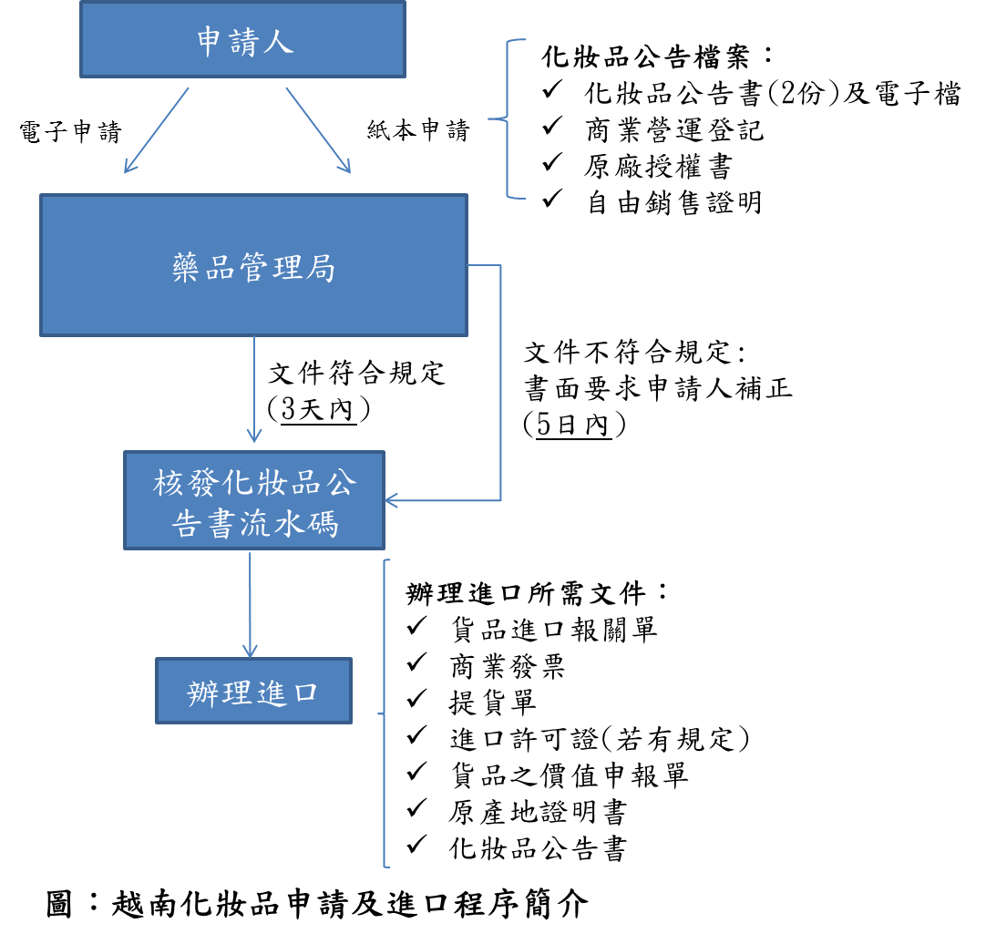

  - 化妝品特性(用途)公告(Cosmetic Product Feature Proclamation)
依第06/2011/TT-BYT號公告第3條第3項規定，化妝品產品特性(用途)公告須符合ASEAN就化妝品特性公告所提供之指引規範(ASEAN’s instruction of the cosmetic product feature proclamation) (詳請參閱本公告附錄03-MP)。
由於認定一產品是否為化妝品與其產品特性(product claim)密不可分，因此產品特性係最重要判斷因素之一。該指引除指出5個簡單步驟以認定產品及其特性是否為化妝品外，亦提供產品特性不可認定為化妝品之若干案例供參，惟最後認定仍以主管機關判定為準。
決定某產品為化妝品及獲核准之化妝品特性之審核程序如下：
- 產品組成：產品僅含有東協化妝品協會核准之成分且並無其禁止成分；
- 使用部位：產品用途僅用於接觸於身體外部分(皮膚、頭髮、指甲、嘴唇、外部生殖器官)或牙齒及口腔之黏膜。
- 主要功能：產品之唯一或主要用途係為清潔、芳香或調整體味，及/或保護身體或維持其良好狀態。
- 非化妝品品外觀：產品標榜具有診治或防制疾病之功能。
- 非化妝品用途：產品可透過影響免疫、代謝、藥理等作用永久回復、修正或改變身體機能。

  - 化妝品資訊檔案(Cosmetic Product Information Dossier)
依第06/2011/TT-BYT號公告第3章規定，所有化妝品在市場銷售須依ASEAN相關指令準備產品資訊檔案(Product Information File, PIF)隨時供主管機關查驗，內容包括：
- 第1部分：行政文件及產品簡介；
- 第2部分：成分品質；
- 第3部分：產品品質；
- 第4部分：安全性及效用。
該檔案須存放於進口之組織或個人所在地，相關細節規定請參閱本公告附錄07-MP。
  - 化妝品安全要求(Cosmetic Product Safety Requirements)
依第06/2011/TT-BYT號公告第4章規定，在越南市場銷售化妝品之組織或個人應確保其產品在正常使用情形下對人體無害，產品特性亦須依ASEAN之相關安全規定進行評估，例如就重金屬及微生物訂定之上限量等(請參閱本公告附錄06-MP)。產品成分亦須符合ASEAN化妝品指令(ASEAN Cosmetics Directive)附錄之規範(可參閱下列網站：www.aseancosmetics.org/asean-cosmetics -directive)。
其中，ASEAN化妝品指令第4條第2項禁止含下列成分之化妝品在市場上銷售：
- ASEAN化妝品指令附錄二(Annex II)所列之原料；
- ASEAN化妝品指令附錄三第1部分(Annex III-Part 1) 所列之原料，倘未遵照其限制及條件使用；
- ASEAN化妝品指令附錄四第1部分(Annex IV-Part 1)所列以外之染色劑，染髮專用之染色劑除外；
- ASEAN化妝品指令附錄四第1部分(Annex IV-Part 1)所列之染色劑，倘未遵照其限制及條件使用，染髮專用之染色劑除外；
- ASEAN化妝品指令附錄六第1部分(Annex VI-Part 1)所列以外之防腐劑；
- ASEAN化妝品指令附錄六第1部分(Annex VI-Part 1)所列之防腐劑，倘未遵照其限制及條件使用，除非濃縮物之其他特定用途從產品外觀易辨識；
- ASEAN化妝品指令附錄七第1部分(Annex VII-Part 1)所列以外之紫外線吸收劑；
- ASEAN化妝品指令附錄七第1部分(Annex VII-Part 1)所列之紫外線吸收劑，倘未遵照其限制及條件使用。
倘若係為良好作業規範(good manufacturing practice)之技術上無可避免且符合本指令第3條之規定，即可允許化妝品含有微量之ASEAN化妝品指令附錄二成分。
  - 化妝品標籤內容(Writings on the Cosmetic Label)
第06/2011/TT-BYT號公告第5章就標籤之標識位置、大小、外觀、內容及使用語言等均有相關規定，例如標籤須完整且易辨識、須揭露產品名稱及內容物、使用說明(越南文)、產品功能、成分、製造地、負責人之公司地址(越南文)、製造或到期日，以及相關警語標示等。
- 辦理進口所需之文件
依第06/2011/TT-BYT號公告第35條規定，進口化妝品之組織或個人須取得藥品管理局核發之化妝品公告流水號始可進口至越南。進口程序由海關單位依現行法令執行，進口人則須向海關單位提交化妝品公告書。
依據越南財政部於2015年3月25日發布第38/2015/TT-BTC號「有關進出口貨品之海關手續、海關檢查及監督、進出口稅及稅務管理公告」(CIRCULAR On customs procedures, customs supervision and inspection, export tax, import tax, and tax administration applied to exported and imported goods)第16條第2項，進口人應準備之申請文件包括：
- 貨品進口報關單(請參考本公告附錄II內容)；
- 商業發票；
- 提貨單；
- 進口許可證(若有規定)；
- 貨品之價值申報單；
- 原產地證明書；
- 化妝品公告書(依越南衛生部第06/2011/TT-BYT號公告第35條規定)。

- 相關諮詢窗口
  - 越南衛生部(Ministry of Health)
    - 地址：No. 138A, Giang Vo Rd., Ba Dinh District, Hanoi, Vietnam
    - 電話：+84-24-62732273
    - 傳真：+84-24-38464051
    - 網址：moh.gov.vn
  - 越南藥品管理局(Drug Administration of Vietnam)
    - 地址：No. 138A, Giang Vo Rd., Ba Dinh District, Hanoi, Vietnam
    - 電話：+84-24-37366483
    - 傳真：+84-24-38234758
    - 電郵：cqldvn@moh.gov.vn
    - 網址：www.dav.gov.vn
  - 越南化妝品協會
    - 地址：No. 20 Ly Thai To St., Hanoi, Vietnam
    - 電話：+84-24-913207710
    - 電郵：an_tienphong@yahoo.com
  - 東協化妝品協會(ASEAN Cosmetics Association)
    - 地址：Room 306, Parc 15th Avenue Condomium, 226 15th Avenue, Barangay San Roque, Cubao, Quezon City, Philippines 1109
    - 電話：+632-912-5148
    - 電郵：info@aseancosmetics.org
    - 網址：aseancosmetics.org
- 其他相關法令規範
另需注意的是，除了上述規範外，業者仍須留意越南其他相關進、出口法令之規定，列舉如下：
- 越南政府於2016年4月6日發布第107/2016/QH13號「進出口稅法」。
- 越南政府於2014年6月23日發布第54/2014/QH13號「海關法」。
- 越南政府於2005年6月14日發布第36/2005/QH11號「貿易法」。
- 越南政府於2013年11月20日發布第187/2013/ND-CP號，「有關越南貿易法對國際貨品買賣活動及與外國方進行貨品買賣、加工、代理及過境活動之施行細則議定」。

本簡析僅供初步瞭解越南進口化妝品管理規範及手續之參考，本組雖盡力務求資料之完備及精確性，惟專業知識及實務經驗有限，恐仍有疏漏之處，尚祈各位先進不吝指正。

